Instalare irigații rezidențiale automatizate

Fazele de lucru pentru amenajare
Sculele necesare pentru realizarea acestei faze sunt: cazma, lopată, foarfecă pentru tăiat tubulatura, cuter, fierăstrău, cheie franceză, șurubelniță, burghiu, vârfuri pentru burghiu (nr. 10, 12 sau 14 mm), ruletă, cheie fixă sau stea de 10 și de 13.

1.Trasarea
Începem cu trasarea poziției aspersoarelor. Trasarea este indicată să se facă conform proiectului, cu ajutorul ruletei, astfel se verifică în același timp și dimensiunile din proiect. Marcăm locul aspersoarelor cu câte un țăruș, conform proiectului. Verificăm poziția aspersoarelor față de plantele existente și obiectele din teren iar dacă este nevoie modificăm poziția lor. Urmează trasarea zonei de racordare la sursa de apă și locul distribuitorului. Punctele respective unite între ele cu o sfoară sau cu praf de cretă, ne dau locul unde urmează să fie săpate șanțurile. Trasăm și locul de amplasare al panoului de comandă și al senzorului de ploaie.

2.Săparea
După trasare, săpăm șanțurile pentru tubulatură, de lățimea unei cazmale și adânci de 25-30 cm. Fundul șanțului trebuie să fie drept și curățat de pietre sau alte obiecte ce ar putea deteriora tubulatura. Acolo unde condițiile din teren ne permit, rețeaua de tubulatură să aibă pantă înclinată înspre distribuitor. Locul unde va fi amplasat distribuitorul trebuie săpat în așa fel încât capacul de protecție al căminului de vizitare să ajungă la același nivel cu solul. În locurile unde există gazon, acesta se îndepărtează și se pune de o parte a șanțului iar pământul de partea cealaltă și astfel ușurăm munca de reamenajare a terenului. Aleile vor fi subtarversate pentru a nu le deteriora. În zona intersectării urmelor de mașini vom face un șanț pentru traversarea tubulaturii cu flexul și / sau cu dalta. Șanțurile le putem săpa și mecanizat.
Dacă șanțurile au fost pregătite, așezăm tubulatura (în cazul unui sistem mai complex marcăm tubulatura cu bandă izolatoare), tubulatura de picurare, cablul panoului decomandă, cablul senzorului de ploaie, cablul pompei, cablul senzorului de nivel. Dacă pentru realizare lucrează mai multe echipe, atunci cele trei faze de lucru s-ar putea executa în paralel și termina în același timp.

3.Racordarea la sursa de apă
Trebuie să găsim locul de amplasare (de obicei într-un cămin de vizitare și discutat în prealabil) pe coloana de alimentare ce intră pe teren, al robinetului principal de oprire, după care al apometrului. Sistemul nostru de stropit trebuie să-l racordăm la rețea după apometru. Oprim robinetul principal, după care montăm pe coloană, după apometru, un fiting T. De pe acest fiting putem să pornim coloana până la electrovane.
Dacă în căminul de vizitare este loc destul, este mai indicat să montăm aici robinetul de închidere, supapa de golire și filtrul sistemului. Dacă spațiul respectiv este mic atunci acestea se pot “ascunde” și în căminul de vizitare (boxă) al distribuitorului. Pentru suprafețele lungi și înclinate înspre căminul de vizitare, în locul supapei automate de golire se montează un robinet cu bilă, deoarece presiunea hidrostatică mare din supapa automată de golire n-o lasă să se deschidă, atunci când sistemul nu funcționează.
Sistemul nostru poate fi racordat și la un robinet de grădină. În acest caz trebuie să verificăm condițiile de îngheț al robinetului existent, pentru că acesta ne va servi și la evacuarea apei din sistemul nostru.
În cazul în care presiunea sau debitul de la rețea nu este de ajuns vom utiliza pompe-hidrofor sau pompe submersibile. Racordarea la sursa de apă este identică cu cea de la rețeaua de apă. Pornirea respectiv oprirea pompei este îndeplinită de unitatea panoului de comandă. În puț trebuie montat senzor de nivel, care protejează pompa în cazul în care puțul seacă. La capătul tubulaturii de absorbție din puț, montăm o supapă de reținere. Pentru alegerea pompei vom folosi curbele lor caracteristice.

4.Ansamblarea
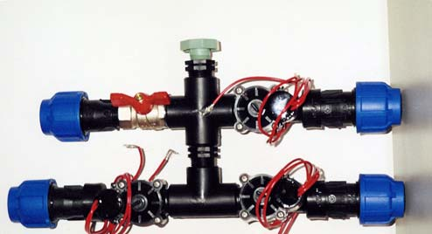
La asamblarea distribuitorului trebuie să avem grijă la sensul corect de curgere al apei prin electrovane, filtru, reductor de presiune, marcat pe partea inferioară cu o săgeată și la modul de poziționare al electrovanei, ca în cazul în care trebuie reparată, să avem acces ușor în căminul de vizitare, la capacul acesteia. Tot distribuitorul să fie înclinat spre supapa automată de golire (pentru evacuarea apei și pe timp de iarnă) și să avem grijă ca în supapa de golire să nu intre impurități. Pentru zona unde avem picurare vom monta separat un reductor de presiune. La asamblarea părților filetate, pentru etanșare folosim numai bandă teflon. În căminul de vizitare, sub electrovane punem un pat de pietriș pentru drenaj.
Foarte important, ca înainte de racordarea distribuitorului pe tubulatura ce vine de la sursa de apă să o “clătim”. Astfel prevenim ca eventualele impurități aflate pe tubulatură, să fie “suflate” sub presiune, în electrovane, făcând posibilă nesiguranța funcționării lor. Atunci când punem sub presiune sistemul, electrovanele închid, și când scoatem presiunea (închidem robinetul principal), electrovanele deschid. Să racordăm pe electrovane tubulaturile ce pornesc spre zone.
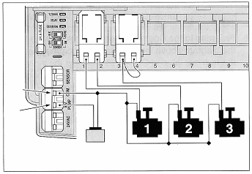
Legăturile electrice. Pregătim legătura de 220 V la panoul de comandă. Montăm panoul de comandă (în cazul montării în exterior, folosim cutie exterioară impermeabilă). În panoul de comandă este reglat din fabricație, un program model, care va porni toate zonele chiar dacă acestea încă nu sunt gata!
Legăm cablurile de alimentare în panoul de comandă și la electrovane. Din cele două cabluri de la electrovane, unul merge independent în panoul de comandă, celălalt merge împreună cu cablurile comune al electrovanelor, rămase în legătura COM al panoului ce comandă. Fiecare cablu ce face legătura între panoul de comandă și electrovalvă, să-l marcăm la ambele capete pentru a cunoaște ordinea de legătură în panoul de comandă.
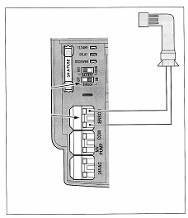
Montăm senzorul de ploaie și îl legăm în panoul de comandă. Dacă panoul de comandă cuplează și pompa atunci trebuie să montăm lângă el și un panou de comandă pentru pompă pump modul. Modulul îl legăm la legăturile PUMP și COM din panoul de comandă. În acest caz, s-ar putea să fie nevoie să legăm și un senzor de nivel.
Montarea aspersoarelor. În aspersoarele prevăzute în proiect, înșurubăm materialele de legătură (flexibile sau rigide), după ce au fost teflonate. La unele aspersoare montăm duzele corespunzătoare și la aspersoarele spray punem și filtrele aferente. Aspersoarele astfel pregătite, le racordăm pe tubulatură la locul stabilit.
Să avem grijă la poziționarea corectă a înălțimii aspersoarelor, ca mai târziu să nu ne împiedice la folosirea gazonului respectiv, la tunderea lui. Dacă aspersorul ajunge mult mai jos, acesta nu va funcționa conform caracteristicilor și există riscul de a se înfunda.
După poziționarea aspersoarelor la nivelul solului, le îngropăm până la jumătate. Construim toată rețeaua de tubulatură cu ajutorul fitingurilor de compresiune rapidă și a fitingurilor din plastic. Unde este nevoie, montăm și tijele folosite pentru microstropire. În cazul tubului de picurare, îl montăm pe aliniamentul marcat, în așa fel încât să nu-l îngropăm (în cazul folosirii tubului de picurare care nu se îngroapă). Dacă este nevoie, fixăm tubul de picurare cu ajutorul profilelor U.
Când s-a pregătit rețeaua de tubulatură și aspersoarele s-au montat la locul lor, clătim sistemul. Pentru aceasta, deșurubăm capacul de închidere al aspersoarelor și scoatem mecanismul din interiorul lor. Electrovanele le deschidem manual, pe rând, până când apa ajunge și la ultimul aspersor din zona respectivă. Clătim și tubulatura de picurare, după care le închidem capetele.
După închiderea electrovanelor, supapa automată de golire montată pe distribuitor se va deschide. După aceasta verificăm toate aspersoarele și pe porțiunea unde apa are cel mai de jos nivel, acolo vom monta o supapă automată de golire. Aceste supape vor asigura sistemul de stropit împotriva îngețului. Atunci când electrovana închide, presiunea încetează și în porțiunea cea mai adâncă pe zona respectivă, supapa de golire deschide și lasă să curgă apa afară din tubulatură, aspersoare și electrovane. Pentru conducerea apei în pământ, supapele de golire trebuie puse într-un pat de pietriș. Sub supapa de golire se sapă o groapă de capacitatea unei jumătăți de găleată și care se umple cu pietriș sau alte materiale care să formeze un drenaj.
În zonele foarte abrupte mai poate interveni o problemă. Se poate întâmpla ca din aspersoarele montate în partea inferioară să curgă apa ce se găsește în tubulatura din porțiunea respectivă (de exemplu, supapa de golire montată aici să nu poată înghiți întreaga cantitatea de apă). Pentru împiedicarea acestui fapt, se pot intercala supape de sens în zona inferioară a aspersoarelor. Acestea deschid numai sub influența presiunii, deci în timpul stropirii.
La aspersoarele cu înălțare de 15 sau 30 de cm, avem posibilitatea racordării la tubulatură și din lateral. În acest caz în partea inferioară a aspersorului trebuie să montăm o supapă automată de golire, deoarece apa din zona inferioară a aspersorului rămâne acolo. În acest caz să nu uităm să pregătim drenajul sub aspersor.
Să punem la loc mecanismul interior la fiecare aspersor și atunci putem să reglăm grosier suprafața de stropire a duzelor. Astupăm șanțurile și punem la loc brazdele de gazon.
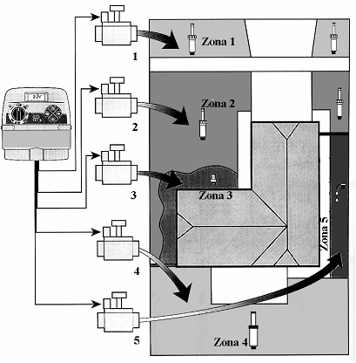
Definitivăm reglarea fină, verificăm unghiul de stropire, distanța de stropire și forma de stropire a aspersoarelor. Pentru reglare putem să pornim electrovanele zonelor manual sau cu ajutorul unității panoului de comandă. După reglare, umplem cu pământ în jurul aspersoarelor, până la nivelul solului și avem grijă la unghiul de înclinare al aspersorului față de nivelul terenului. Cu reductorul de presiune reglăm apa ce iese la tubulatura de picurare.
În cursul procesului de stropire, panoul de comandă cupleaza zonele într-o ordine, având la baza o anumită logică. Pentru verificarea acestuia pornim zonele de la panoul de comandă și dacă ordinea nu corespunde, modificăm legăturile cablurilor în panoul de comandă, prin inversarea lor.

5.Verificarea
Verificăm funcționalitatea senzorului de ploaie. Pentru aceasta punem în funcțiune panoul de comandă, udăm cu un furtun sau turnăm apă pe senzorul de ploaie și după câteve secunde pe panoul de comandă va semnaliza functionarea senzorului de ploaie.
Ultima problemă este reglarea panoului de comandă. Reglăm ora exactă, data, intervalele de stropire, timpii de pornire și timpii de stropire și verificăm modul de funcționare. Este mai indicat să programăm stropiri în zori deoarece în această perioadă fenomenul de evaporare este mai redus și presiunea este mai mare. La zonele unde avem aspersoare rotative trebuie să programăm timpi de stropire aproape de două ori mai mari, decât la zonele cu aspersoare fixe (gen spray). Zona de picurare necesită cel mai îndelungat timp de funcționare. În funcție de caracteristicile solului, alegem durata de stropire în așa fel încât apa distribuită să poată fi absorbită iar dacă este nevoie de o cantitate mai mare de apă, stropim zilnic de mai multe ori și cu intervale de stropiri mai scurte.
Verificăm până la capăt, funcționalitatea întregului sistem.

Sistemul de stropire este gata.

6.Sugestii
Câteva sugestii la folosirea sistemului.
*Periodic trebuie verificată curățenia sistemului. Este indicat ca într-un an să desfacem și să spălăm cu apă curată filtrul sistemului. În funcție de necesități să curățăm orificile duzelor și filtrele amplasate în aspersoare.
*Înainte de îngheț trebuie încheiată stropirea, închidem robinetul principal, deschidem electrovanele manual și panoul de comandă îl punem în poziția OFF. La primăvară îl pornim din nou.
Acest material este în actualizare

